重点客户需要专属货盘和售后，怎样衡量专属经营是否值得持续｜云上订货系统
一个连锁客户占公司年销售额不少，要求只给它门店看的货盘、单独的采购价、专项备货和专人售后。销售把它当作“战略客户”，每提出一项新需求就安排团队去做；一年后订单确实不少，采购却积了几批专用商品，仓库频繁为门店拆单，客服每天处理短送和替换，财务还在催月结款。单看销售额，这位客户很重要；把专属投入与实际回款放进去，结论可能不同。企业既不能因专属服务花钱就草率放弃大客户，也不能让“战略”成为不核算的理由。
专属经营要回答两个问题：客户得到的特别服务是否真的促进了可持续采购，企业为此投入的货、钱和人是否有回报。云上订货可以承接客户可见范围、客户价、订单、收款和服务记录；专属备货规模、售后承诺及续约判断仍需经营负责人结合真实业务制定。本文聚焦如何把这些记录放到同一客户和同一周期里，而不是把所有客户都套入一张“重点客户报表”。

先写清“专属”到底包括什么，避免承诺越滚越大
销售与客户确定哪些门店账号可以看到哪些SKU、是否专门采购或备货、商品按什么单位销售、多久送一次、什么情况能退、由谁受理售后，以及合作结束后未卖完的专用货怎样处理。若客户只要求专属选品，企业不必自动承诺无条件退货和无限次急送；若他希望供方提前锁库存，就应谈预估量、最低采购、取消订单的责任和预测更新周期。客户往往需要的是门店订货方便、品牌规格统一和售后响应可预期，这些目标可以分阶段满足，不必一开始把所有商品都专有化。
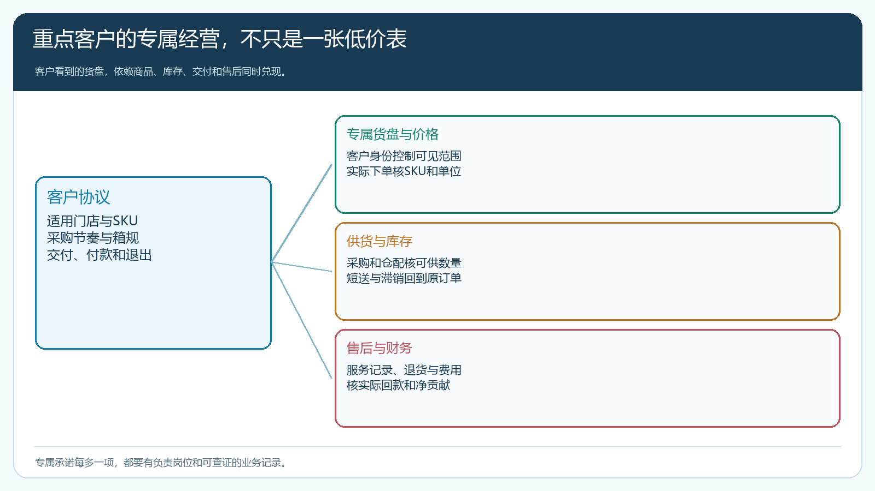
图1：专属货盘只是客户看见的一层，背后还要有库存、订单、售后和回款责任。
管理端商品可见设置能够按客户类型、区域、客户或用户限制商品展示。示例画面列出了可见控制的入口，并没有证明某位重点客户的专属货盘已配置成功。实施时先用两个代表账号做对照：协议客户应看到约定商品和价格，非协议客户不应误看到；客户总部和门店账号若权限不同，也逐个核。商品可见不等于有库存、能交付，采购与仓库仍要核实际可供量。某个专属商品停用或换规格后，旧收藏、历史订单和客户常购入口也要提醒客户重新确认，避免客户反复下单买不到。
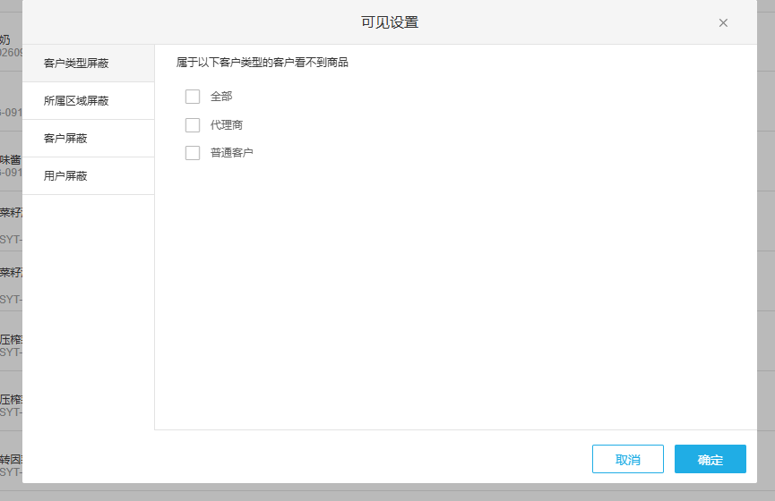
图2：可见范围要用真实客户账号验收，并同时核商品是否可售。

备货与售后投入能否归到这个客户，决定核算是否可信
专属货盘可能要求采购做小批量多频次订货，也可能要求为客户提前备三个月库存。两种做法的资金与滞销风险不同。若商品只供这位客户，用实际进货、库存周转、破损或临期、仓储占用记录其专项投入；若与其他客户共享，按合理规则分摊，不把全仓成本都推给一个重点客户。销售承诺“保证不断货”前，要看供应商供货周期和仓库安全库存是否支持；否则客服一直为缺货道歉，所谓专属服务实际上是不可兑现的承诺。
售后同样要分类。客户一个月有十次咨询，不一定都代表十次高成本售后；产品质量投诉、少送补发、门店更改收货人、普通问价应分开看。客户自身临时改单增加的成本，与企业发错货造成的成本也不能混算。服务记录要关联客户、原订单、发生时间、问题和处理结果：哪些需要仓配补送，哪些退货退款，哪些是一次培训可以减少的重复问题。若服务量增加是因为供方自己常短送，不应以此向客户提高专属服务价，而应先修供应和仓库执行。
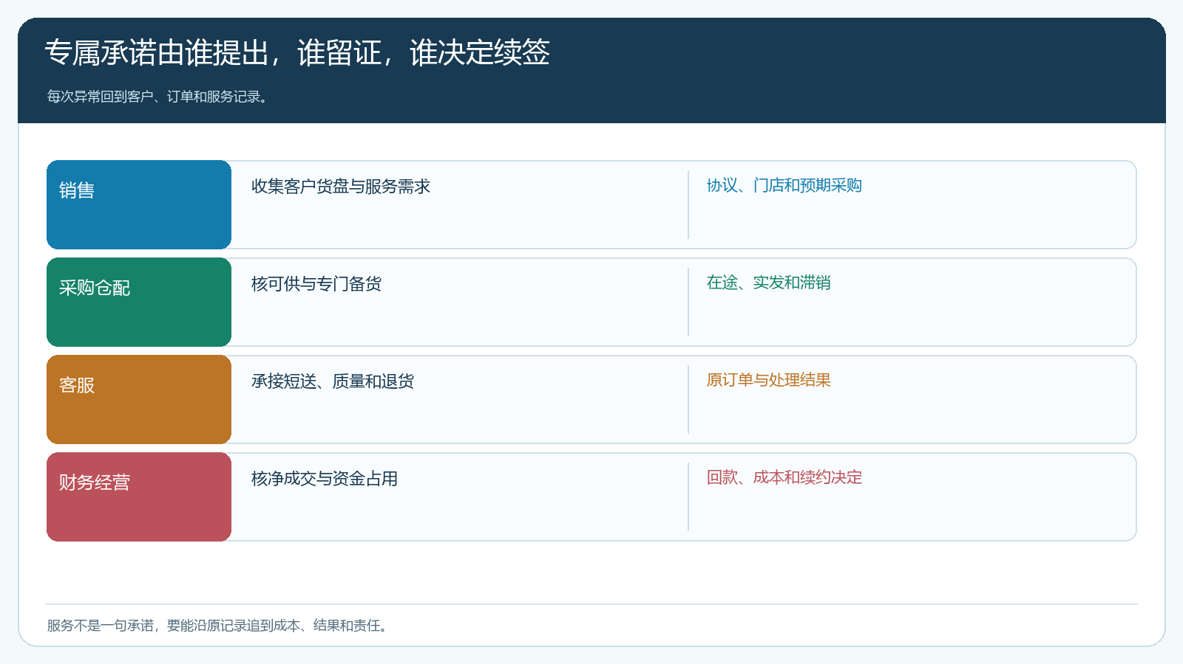
图3：每类专属成本都要能追到具体业务和责任，不能用模糊的“客户太麻烦”替代核算。

销售额可观，也要扣掉专属经营的真实资源
举一个演算：这位客户年净销售20万元，商品毛利率12%，毛利2.4万元。专属备货造成的滞销或占用估6000元，额外配送4000元，专人售后投入5000元，账期资金占用3000元，合计1.8万元，暂余6000元。这里尚未算日常共享成本、退货变化和税费口径，不能直接称为净利润；也不能用示例数字断定所有大客户都只留很少利润。重点是先把过去散在采购、仓库、客服和财务中的投入按客户周期归集，再与净实交和回款对照。若成本记录不足，先补记录，不靠拍一个管理费把计算凑平。
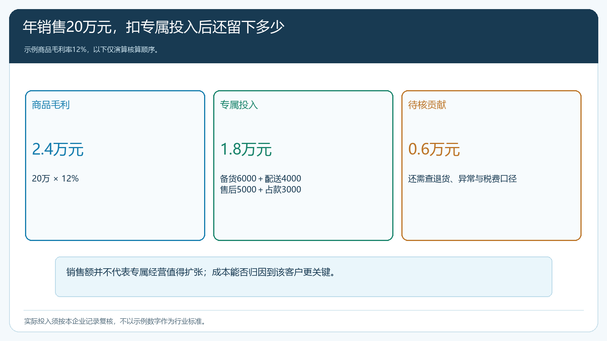
图4：高销售额与高贡献之间，还隔着专属备货、交付、售后和资金占用。
价格政策也需要和专属服务边界一致。手机管理端等级价界面可核商品按瓶、箱等单位的不同客户价，但画面显示的是普通客户示例，不代表这个重点客户实际报价。企业对专属客户设置指定价或专属活动时，先核哪些SKU已经承担特殊备货成本，哪些售后服务另有约定，再用客户真实身份在手机商城下试单。若低价、赠品和售后承诺叠在一起，财务要看最终成交金额与服务结果，不能只看后台指定价就判断客户贡献。
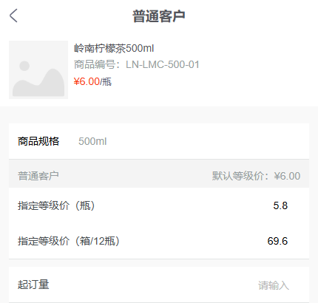
图5：价格字段提供核价入口，专属客户的实际成交仍需以其订单和服务约定复核。

客户下单和客服处理必须沿同一合作范围执行
客户可能由总部谈价、多家门店下单，各门店用货盘和收货时间不同。销售要先确认门店归属及其权限，再分别核哪些账号能买专属品、哪些只能买标准品。新门店开张不一定自动纳入原协议，新增前要看配送线路、需求和付款主体。手机商城是门店采购的优先入口；客户看到的商品、规格、成交价与交期需与总部约定一致。管理端代客下单仍要使用该门店和原客户条件，不应为了方便把所有订单堆在总部账号上，导致门店退货、缺货和服务投入无法追溯。
售后受理时沿原订单核商品、批次、实发、签收和客户反馈，不能把专项补货另记一张不关联的销售单。客户提出退货，客服先核是否属于质量问题、错发、滞销或临时取消；不同原因关系到是否由企业承担运费和货损。若专属商品退回后无法卖给其他客户，损失必须回到本客户合作评估，不要在月底统一放进普通仓损里。客户体验与经营核算并不冲突：客户需要及时解决问题，企业需要知道问题为何出现、责任在哪里、下次如何减少。

续约时按贡献调整合作，而不是在“保”和“砍”之间二选一
复盘至少覆盖一个正常补货与结算周期，最好看连续几个周期的净实交、复购、毛利、欠款、专项库存、服务次数和异常原因。若客户采购稳定、回款及时，专属投入换来了足够贡献，可以保留并在供货能力足够时扩大门店；若客户有价值但专属货盘积压，可缩小专用品范围、改按需采购、谈最低量或交付窗口；若客户长期占款、退货多且服务投入持续超过贡献，先停止新增专用库存和新的低价承诺，再按合同处理在途与存量业务。缩小专属服务不等于拒绝客户正常购买，标准商品与售后责任仍要按约执行。
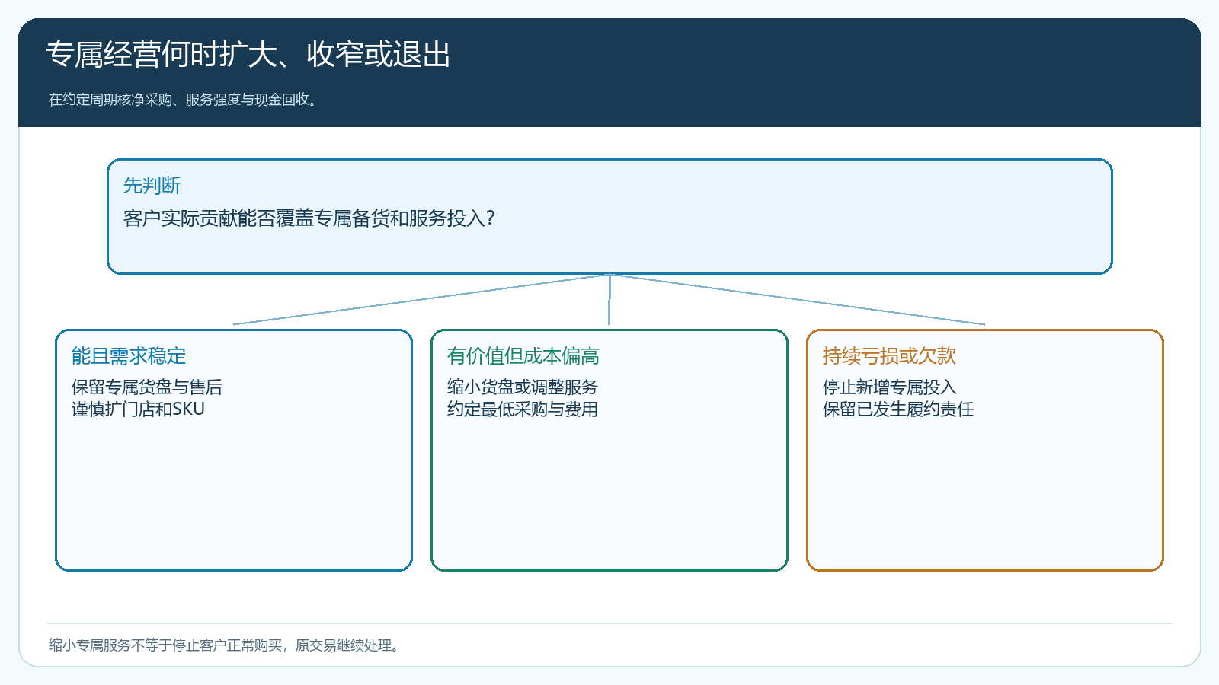
图6：续约依据是客户可持续贡献和可兑现服务，调整时保留既有订单责任。
客户若提出新的服务要求，例如“门店随时少量补货且永不缺货”，先试一个区域、一类商品，用真实订单和库存周转算成本，不立即改全网承诺。对客户讲清调整原因：哪些专属品确实被频繁购买，哪些长期不动销，哪些售后已通过质量改善减少，新的服务方案怎样保证门店仍能订到货。比起临到亏损时突然关掉货盘，提前提供替代商品、采购周期和客户沟通计划，更有机会保住合作关系。

用三个结算周期验证专属经营，形成可续签的条件
选一位已经有专属需求的重点客户，先把其总部和门店账号、专属SKU、价格、备货及售后约定列成一张范围表；用真实账号检查商城可见、价格和订单交付。采购与仓库标记为他专门形成的在途和库存，客服在原客户与订单下登记质量、短送、换货和普通咨询，财务按周期核净成交、退款、回款及占款。经营负责人每个结算周期比较承诺采购与实际消化，连续三个周期再决定扩大、收窄或按标准方式继续。若商品有明显季节性，把观察周期延长并注明原因，不为了形成漂亮的月报提前下结论。
这次试点的完成条件不是给客户贴上“大客户”标签，也不是建好一张专属商品表，而是客户门店能按约买到、收到、退换，企业能指出为他投入的货与服务究竟换回了多少净贡献。若答案不清楚，先补齐商品、订单、售后和资金记录；若答案显示贡献不足，就拿证据谈交付方式和协议范围。专属经营做得越深，越要让客户价值和企业成本同时可见，这样长期合作才不会被隐藏投入拖垮。

